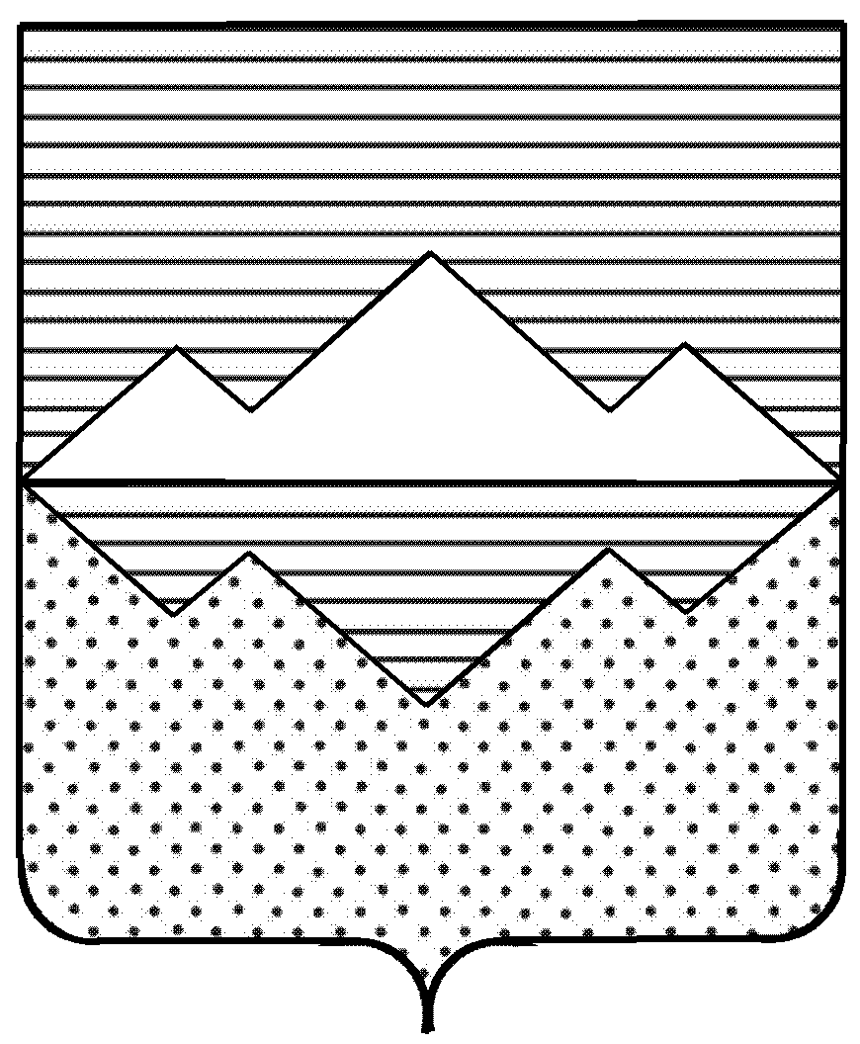
СОБРАНИЕ ДЕПУТАТОВ
САТКИНСКОГО МУНИЦИПАЛЬНОГО РАЙОНА
ЧЕЛЯБИНСКОЙ ОБЛАСТИ

РЕШЕНИЕ

от 27 июня 2024 года № 455/91
г. Сатка

О принятии имущества в собственность муниципального образования «Саткинский муниципальный район»

На основании Федерального закона от 06 октября 2003 года № 131-ФЗ «Об общих принципах организации местного самоуправления в Российской Федерации».

СОБРАНИЕ ДЕПУТАТОВ САТКИНСКОГО МУНИЦИПАЛЬНОГО РАЙОНА РЕШАЕТ:

1. Принять имущество в собственность муниципального образования «Саткинский муниципальный район», согласно приложению к настоящему решению.
2. Контроль за исполнением настоящего решения возложить на комиссию по финансам, бюджету и экономической политике (председатель – Витьшев А.А.).

Глава Саткинского муниципального района А.А. Глазков

Председатель Собрания депутатов
Саткинского муниципального района Н.П. Бурматов

ПРИЛОЖЕНИЕ
к Решению Собрания депутатов
Саткинского муниципального района
от 27.06.2024г. № 455/91

ПЕРЕЧЕНЬ
имущества, принимаемое в собственность муниципального образования «Саткинский муниципальный район»

№ п/п | Наименование объекта | Адрес | Дефекты объекта | Балансовая стоимость, руб.
I | Детский спортивно-игровой комплекс в составе: | Саткинский район,  г. Сатка, ул. 250 лет Сатке, напротив дома 11
1 | КАЧ-1.1. Качели-гнездо |  | Порван трос крепления качели | 87 710,00
2 | СП-1.18а Спортивный комплекс (детский) 3500х3350х2000 |  | Оторван канат | 70 052,00
3 | ДИКС-1.11 Игровой комплекс горка Н=500 6100х3350х2050 |  | - | 197 496,00
ИТОГО: |  |  |  | 355 258,00

Начальник Управления земельными и
имущественными отношениями Администрации
Саткинского муниципального района Е.А. Кузина

